TEMPLATE RESUMO EXPANDIDO PARA PÔSTER
(I MOSTRA DE INOVAÇÃO E ACESSIBILIDADE EM PRODUTOS EDUCACIONAIS)

MODALIDADE: ________________
[Colchetes Explicativos – Favor Deletar após inserir as informações: indique a modalidade Mostra de Produtos Educacionais]

EIXO: ________________
[Colchetes Explicativos – Favor Deletar após inserir as informações:
indique o eixo temático disponível na página de instruções para a submissão de trabalhos]

TÍTULO: subtítulo
[Colchetes Explicativos – Favor Deletar após inserir as informações: Título geral - deve ser escrito em letras maiúsculas, negrito; subtítulo (se houver) deve ser precedido de dois pontos, sem negrito, letras minúsculas (com exceção de nomes próprios) evidenciando a sua subordinação ao título; Fonte - Arial 12; centralizado; espaçamento entre linhas 1,5; espaçamento 0 pt antes e 0 pt depois; estilo Título 1]

Não preencha a seção a seguir, pois a autoria deve ser indicada apenas nos metadados no ato da submissão. A autoria será incluída posteriormente pela Comissão Científica.
Nome Sobrenome do(a) autor(a) 1 – Instituição (SIGLA) – e-mail¹
Nome Sobrenome do(a) autor(a) 2 – Instituição (SIGLA) – e-mail
Nome Sobrenome do(a) autor(a) 3 – Instituição (SIGLA) – e-mail
Nome Sobrenome do(a) autor(a) 4 – Instituição (SIGLA) – e-mail
Nome Sobrenome do(a) autor(a) 5 – Instituição (SIGLA) – e-mail

Pesquisa Vinculada: Inserir o título da pesquisa vinculada e o link

Produto Educacional: Abordar o produto educacional (objetivo e metodologia).

Temática: Inserir a temática do produto educacional.

Elementos de acessibilidade contemplados: mencionar cada elemento e trazer explicações e exemplos.

Formato: Informar a natureza do produto educacional (online ou físico/tangível).

Anexar uma foto/print da tela principal do Produto Educacional/capa
Anexar uma foto/print da tela principal do Produto Educacional/capa

Figura 1 – Título da figura (Fonte - Arial 10, normal, justificado, espaçamento entre linhas simples; espaçamento 0 pt antes e 0 pt depois, alinhada com as margens esquerda e direita da figura).
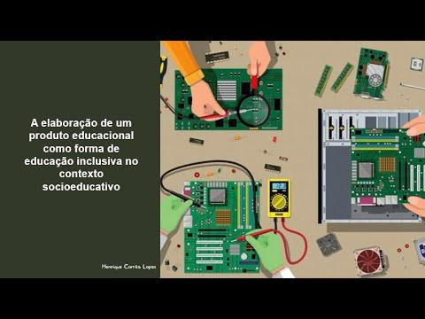
Fonte: Sobrenome do autor (ano, p. xx). [Fonte - Arial 10, normal, justificado, espaçamento simples; espaçamento 0 pt antes e 0 pt depois, alinhada com as margens esquerda e direita da Figura].

REFERÊNCIAS
[Colchetes Explicativos – Favor Deletar após inserir as informações: Título REFERÊNCIAS - apresentado em letras maiúsculas, fonte - Arial 12; negrito; centralizado; espaçamento de entre linhas de 1,5 cm entre o nome REFERÊNCIAS e a primeira referência propriamente dita, espaçamento 0 pt antes e 0 pt depois; estilo Título 1].

Insira aqui somente as referências citadas no trabalho. As referências devem ser estruturadas de acordo com as especificações da ABNT (NBR 6023/2002). [Fonte -Arial 12; normal; alinhado à esquerda; entre linhas simples; espaçamento 0 pt antes e 0 pt depois, como um espaço simples entre uma referência e outra].

Notas explicativas
[Colchetes Explicativos – Favor Deletar após inserir as informações: Título Notas explicativas - apresentado em fonte - Arial 12; negrito; alinhado na margem esquerda; espaçamento de entre linhas de 1,5 cm entre o nome Notas explicativas e o conteúdo da primeira nota propriamente dita, espaçamento 0 pt antes e 0 pt depois; estilo Título 2].

Nota 1, página 1: Os(as) autores(as) e coautores(as) deverão considerar a importância e a necessidade do atendimento aos padrões éticos na realização das pesquisas.
RETORNO NOTA 1, PÁGINA 1
[Fonte -Arial 12; normal; alinhado à esquerda; entre linhas de 1,5 cm; espaçamento 0 pt antes e 0 pt depois].

Nota 2, página 2: São consideradas ilustrações as figuras, imagens, gráficos, desenhos, esquemas, fluxogramas, fotografias, mapas, organogramas, plantas, quadros, retratos etc. Com exceção dos quadros e tabelas.
RETORNO NOTA 2, PÁGINA 2
[Fonte -Arial 12; normal; alinhado à esquerda; entre linhas de 1,5 cm; espaçamento 0 pt antes e 0 pt depois].

